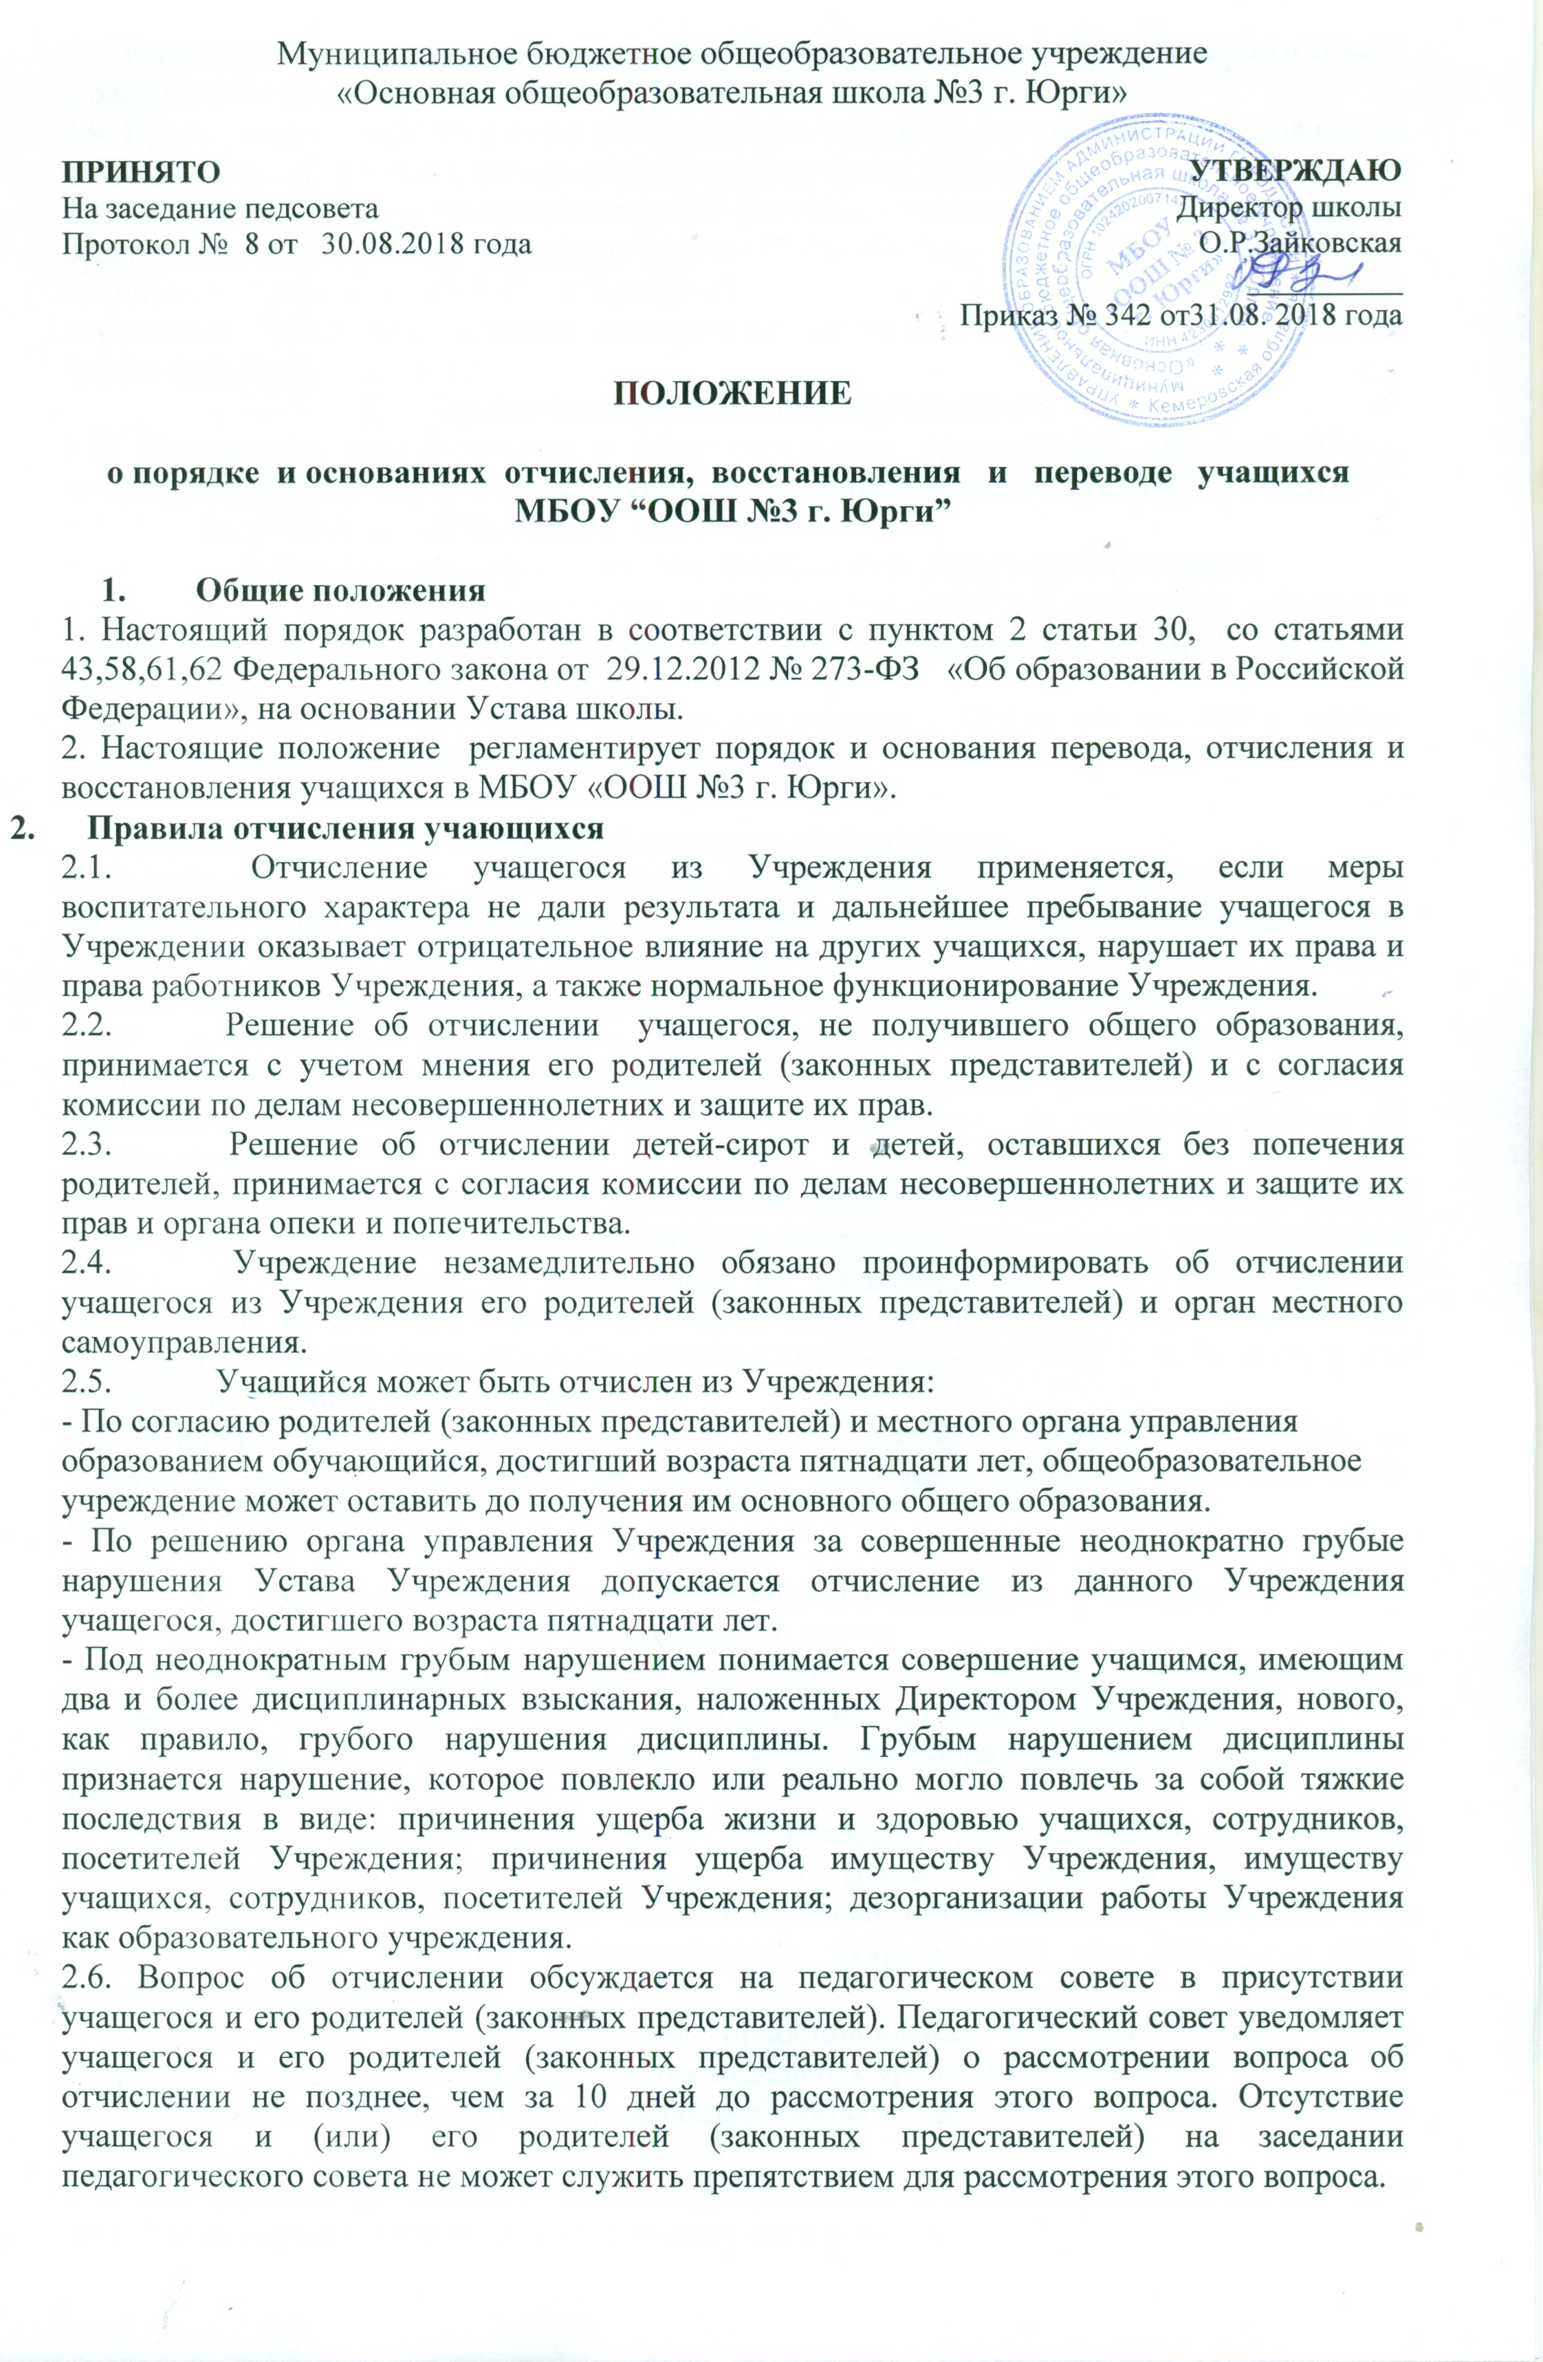2.8. Решение об отчислении учащегося обсуждается на заседании педагогического совета и оформляется приказом директора.
2.9. Приказ директора Учреждения об отчислении учащихся, незамедлительно доводится до сведения их родителей (законных представителей) под роспись.
2.10. Родителям (законным представителям) учащегося выдают личное дело, документы, содержащие информацию об успеваемости обучающегося в текущем учебном году (выписка из классного журнала с текущими отметками и результатами промежуточной аттестации), заверенные печатью исходной организации и подписью ее руководителя (уполномоченного им лица).
3. Правила восстановления обучающихся
3.1. Порядок и востановление в образовательную организацию, обучающегогося, отчисленного по инициативе школы определяется нормативным актом МБОУ “ООШ №3”
3.2. Основанием для восстановления являются:
- заявление родителей (законных представителей) на имя директора Учреждения;
- учающиеся, не имеющие медицинских противопоказаний по состоянию здоровья и проживающие на территории (микрорайоны) г. Юрги закрепленные за МБОУ “ООШ №3 г.Юрги”.
3.3. Восстановление учащегося в контингенте учащихся МБОУ «ООШ №3 г. Юрги» производится приказом директора Учреждения.

4. Порядок перевода обучающихся.
4.1.Учащиеся, освоившие в полном объеме образовательную программу учебного года, по решению педагогического совета, переводятся в следующий класс приказом директора.
4. 2. Учащиеся, не прошедшие промежуточной аттестации по уважительным причинам или имеющие академическую задолженность, переводятся в следующий класс условно.
4.3.Учащиеся обязаны ликвидировать академическую задолженность в пределах одного года с момента её образования. Учреждение обязано создать условия учащимся для ликвидации этой задолженности и обеспечить контроль за своевременностью ее ликвидации.
4.4.Учащиеся по образовательным программам начального общего, основного общего образования, не ликвидировавшие в установленные сроки академической задолженности с момента её образования, по усмотрению их родителей (законных представителей) оставляются на повторное обучение, переводятся на обучение по адаптированным образовательным программам в соответствии с рекомендациями ПМПК либо на обучение по индивидуальному учебному плану.
4.5. Решение педагогического совета ОУ в отношении учащихся, оставленных на повторное обучение, доводится до сведения родителей (законных представителей) классным руководителем.

5. Правила перевода учащихся из одного общеобразовательного
учреждения в другое
5.1. Перевод учащихся из общеобразовательных учреждений осуществляется в соответствии Федеральным Законом «Об образовании в Российской Федерации» .
5.2. Учащиеся могут быть переведены в другие общеобразовательные учреждения в следующих случаях:
- прекращения деятельности исходной организации, аннулирования лицензии на осуществление образовательной деятельности (далее - лицензия), лишения ее государственной аккредитации по соответствующей образовательной программе или истечения срока действия государственной аккредитации по соответствующей образовательной программе;
- приостановления действия лицензии, приостановления действия государственной аккредитации полностью или в отношении отдельных уровней образования.
5.3. Учащийся может перейти в другое общеобразовательное учреждение в течение всего учебного года.
5.4. При переводе родителям (законным представителям) выдаются документы, которые они обязаны представить в образовательное учреждение
- личное дело обучающегося;
-документы, содержащие информацию об успеваемости обучающегося в текущем учебном году (выписка из классного журнала с текущими отметками и результатами промежуточной аттестации), заверенные печатью исходной организации и подписью ее руководителя (уполномоченного им лица).

